Санкт-Петербургский политехнический университет Петра Великого

Институт компьютерных наук и кибербезопасности

Высшая школа компьютерных технологий и информационных систем

**Отчёт по лабораторной работе Lab_MS_SV_3**

Дисциплина: Автоматизация проектирования дискретных устройств (на английском языке)

Выполнил студент гр. 5130901/10101 М.Т. Непомнящий

(подпись)

Руководитель А.А. Федотов

(подпись)

Санкт-Петербург

2024

**Оглавление**

1. Задание 4

2. Ход работы 4

2.1. Создание проекта 4

Подготовка проекта 4

Начало работы в PD 5

2.2. Подключение тактового сигнала 7

2.3. Подключение Avalon-MM интерфейсов 8

2.4. Настройка компонентов 9

Настройка my_masterA 9

Настройка my_masterB 10

Настройка st_splitter 10

Настройка st_delay 11

2.5. Подключение Avalon-ST интерфейсов 11

2.6. Анализ системы 12

Проверка блока 12

Отладка модулей с проблемными подключениями 13

Анализ с помощью Schematic 14

2.7. Генерация системы 15

2.8. Конец работы 16

3. Вывод 17

**Список иллюстраций**

Рис. 1 – Структура проекта 4

Рис. 2 – Детали проекта 4

Рис. 3 – Задания пути к библиотеке IP 5

Рис. 4 – Исходное окно PD 5

Рис. 5 – Добавление компонентов 6

Рис. 6 – Изменение имён компонентов 6

Рис. 7 – Подключение тактового сигнала (1) 7

Рис. 8 – Подключение тактового сигнала (2) 7

Рис. 9 – Подключение Avalon-MM интерфейсов 8

Рис. 10 – Редактирование адресов 8

Рис. 11 – Фиксация адресов 9

Рис. 12 – Проверка корректности адресов 9

Рис. 13 – Настройка компонента my_masterA 9

Рис. 14 – Настройка компонента my_masterB 10

Рис. 15 – Настройка компонента st_splitter 10

Рис. 16 – Настройка компонента st_delay 11

Рис. 17 – Установка подключений компонентов 11

Рис. 18 – Экспорт выводов 11

Рис. 19 – Проверка поля Messages на отсутствие ошибок 12

Рис. 20 – Символ системы 12

Рис. 21 – Show System with QSYS Interconnect 12

Рис. 22 – Анализ проблемных подключений 13

Рис. 23 – Исправленный модуль clk 13

Рис. 24 – Повторное выполнение Show System with QSYS Interconnect 14

Рис. 25 – Проверка отсутствия ошибок в системе 14

Рис. 26 – Schematic (фильтр по in) 14

Рис. 27 – Schematic (фильтр по clk) 15

Рис. 28 – Предустановки окна Genreration 15

Рис. 29 – Проверка успешности генерации HDL 16

Рис. 30 – Сообщение с указанием пакетов, которые можно подключить 16

Рис. 31 – Анализ рабочей папки проекта 16

# Задание

Средствами Platform Designer создать структуру проекта, представленную на рисунке ниже:

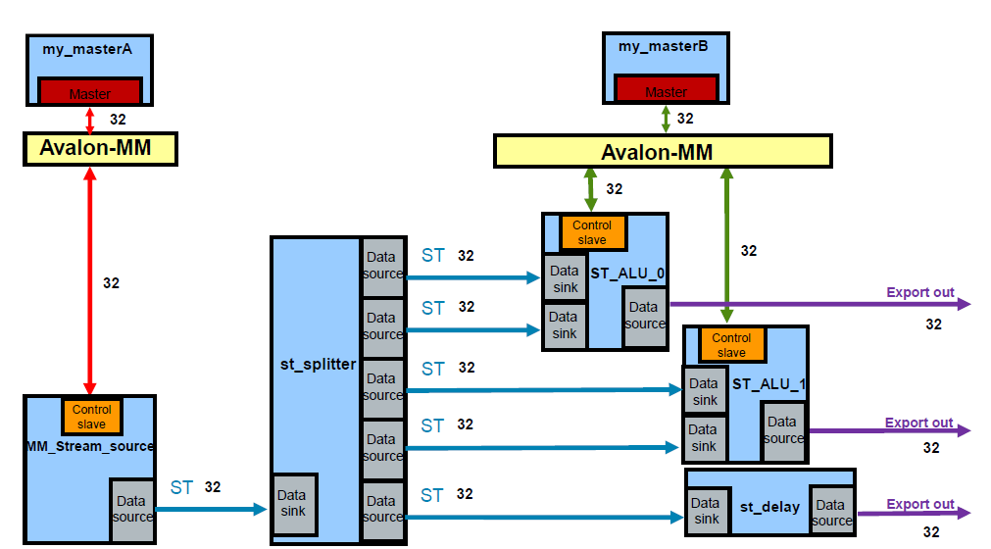

Рис. 1 – Структура проекта

# Ход работы

## Создание проекта

### Подготовка проекта

Создадим проект, установив следующие значения:

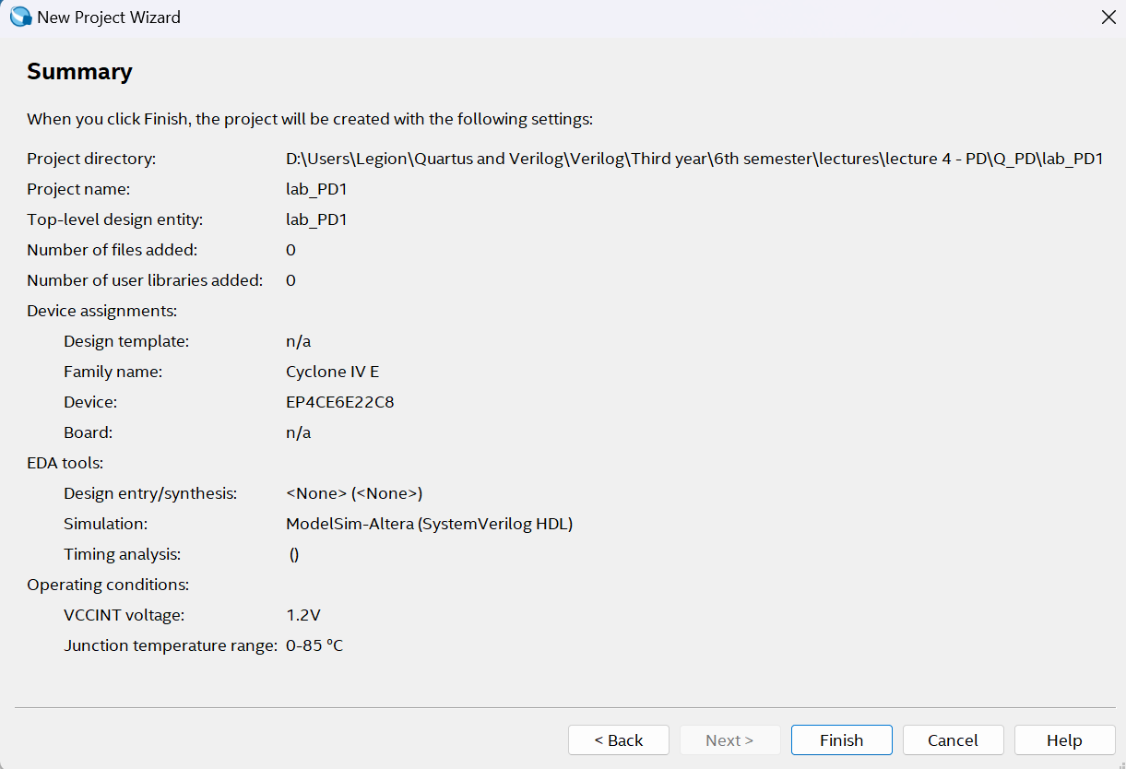

Рис. 2 – Детали проекта

Перейдём по пути Tools → Options → IP Settings → IP Catalog Search Locations и зададим путь к библиотеке IP:

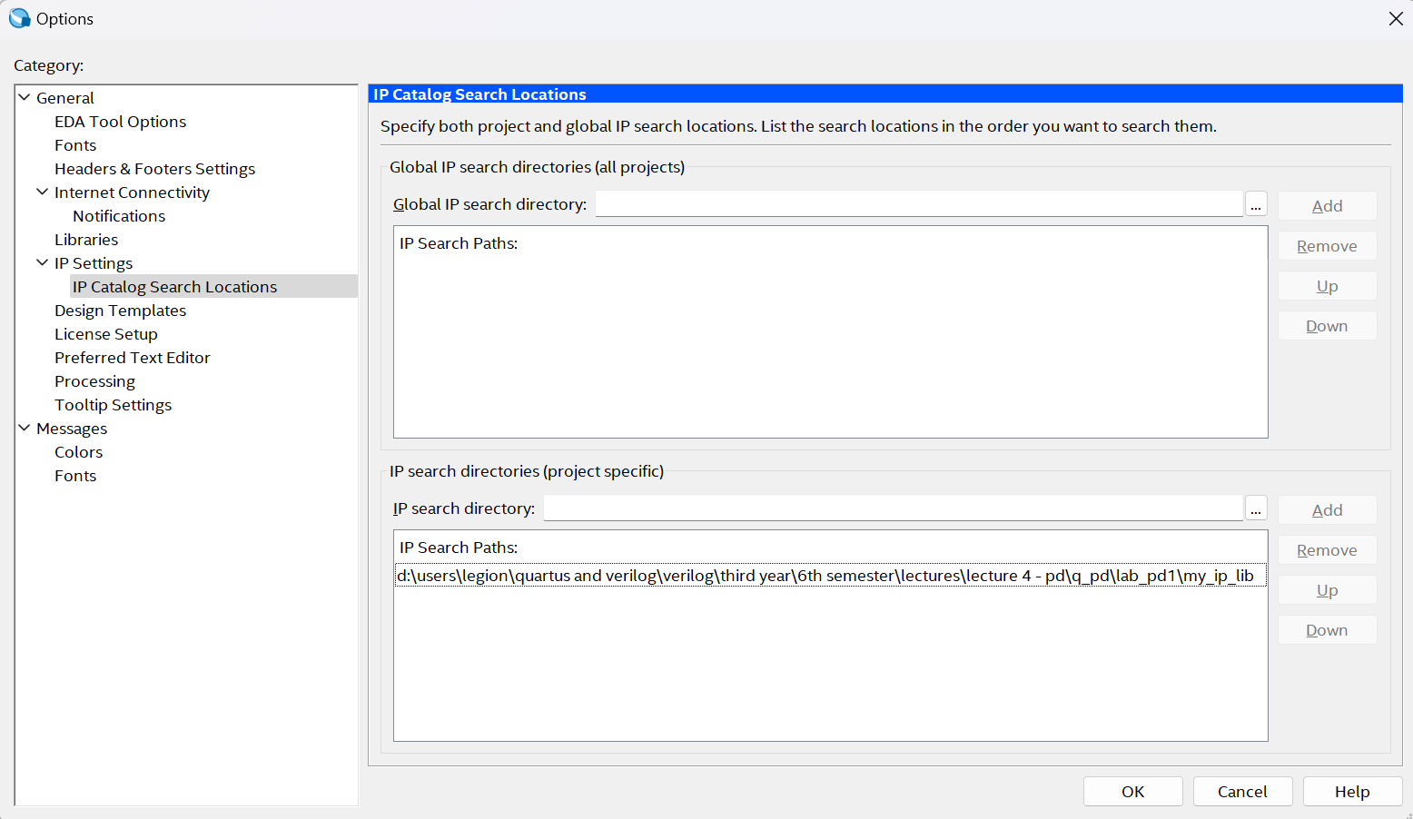

Рис. 3 – Задания пути к библиотеке IP

### Начало работы в PD

Откроем PD и сохраним систему:

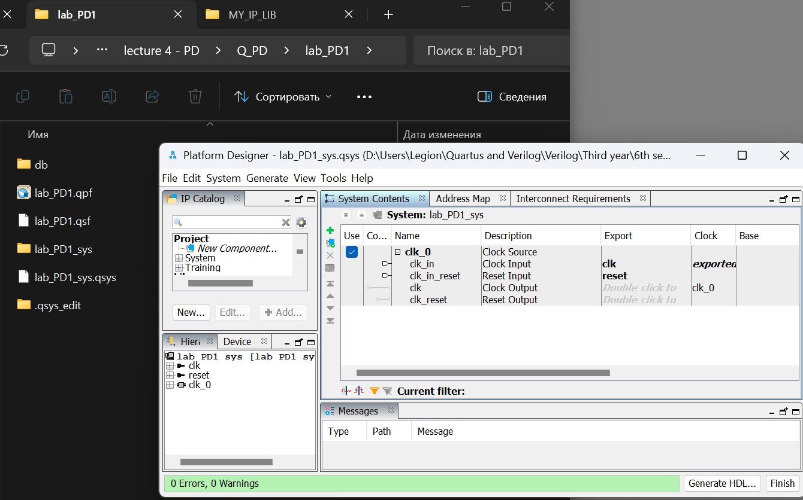

Рис. 4 – Исходное окно PD

Добавим компоненты: my_masterA_component, MM_stream_source_component, my_masterB_component, Avalon-ST Splitter, Avalon-ST Delay и ST_ALU_component (2 компонента). Таким образом, получим следующую картинку (в окне Hierarchy слева отображаются все добавленные компоненты):

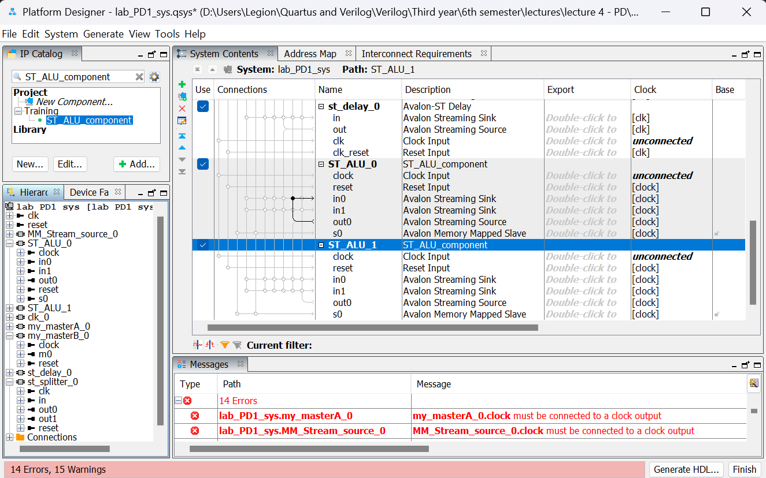

Рис. 5 – Добавление компонентов

Наличие ошибок связано с тем, что настройка модулей не производилась, т. к. она будет рассмотрена дальше.

Переименуем некоторые из компонентов и сохраним систему:

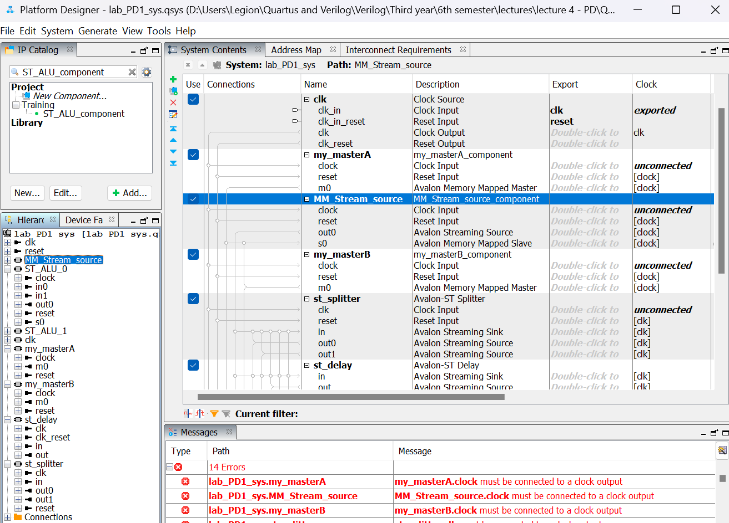

Рис. 6 – Изменение имён компонентов

## Подключение тактового сигнала

Выделим интерфейс clk компонента clk, и, открыв его соединения, выберем подключение ко всем тактовым входам:

Рис. 7 – Подключение тактового сигнала (1)

Подключим тактовый сигнал, выполнив Filter → Clock and Reset Interfaces, убедимся, что соединения выполнены. Также, подключим сигнал Reset, выполнив System → Create Global Reset Network, и убедимся, что соединения для reset также выполнены:

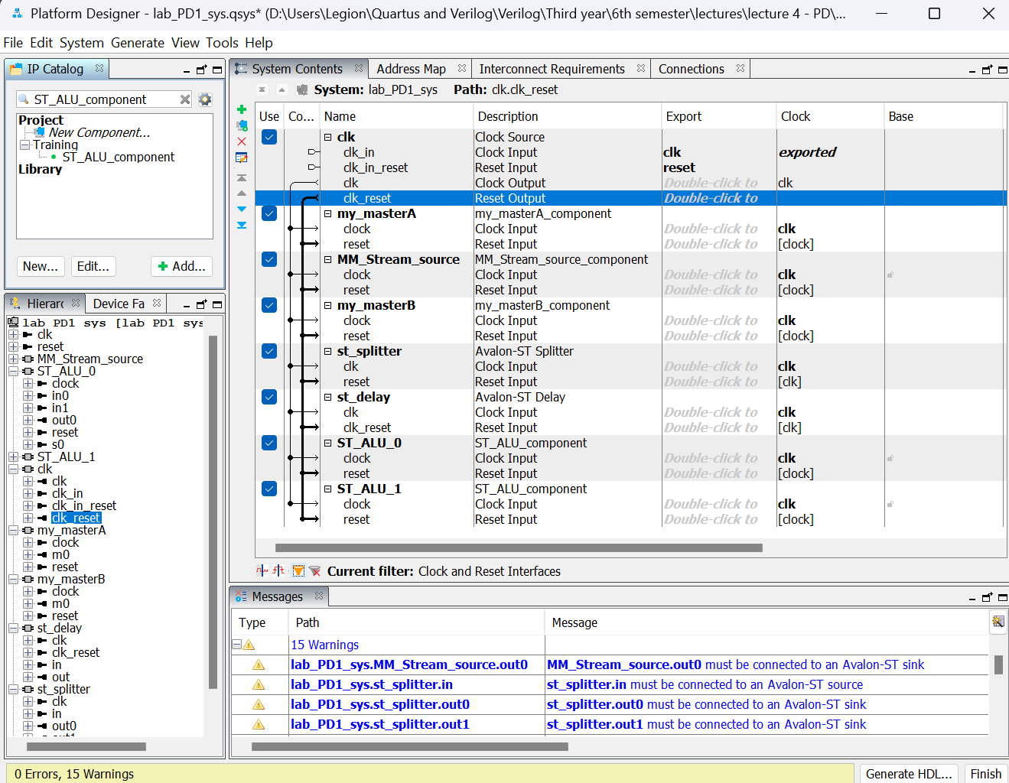

Рис. 8 – Подключение тактового сигнала (2)

## Подключение Avalon-MM интерфейсов

Выполним Filter → Avalon-MM Interfaces и выберем соединения так, как показано на картинке ниже

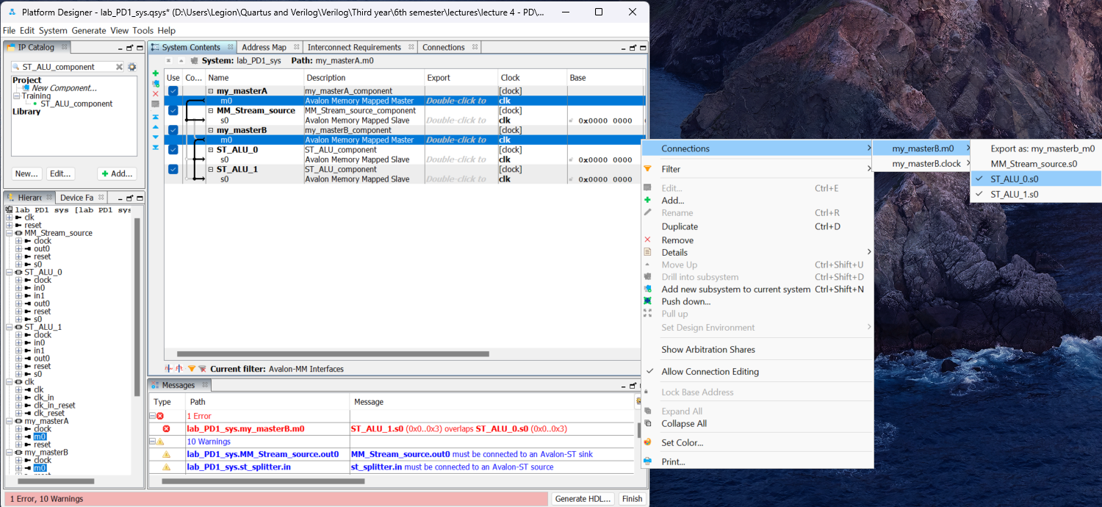

Рис. 9 – Подключение Avalon-MM интерфейсов

Заметим, что адреса не совпадают (сверху так, как должно быть, снизу то, что получилось):

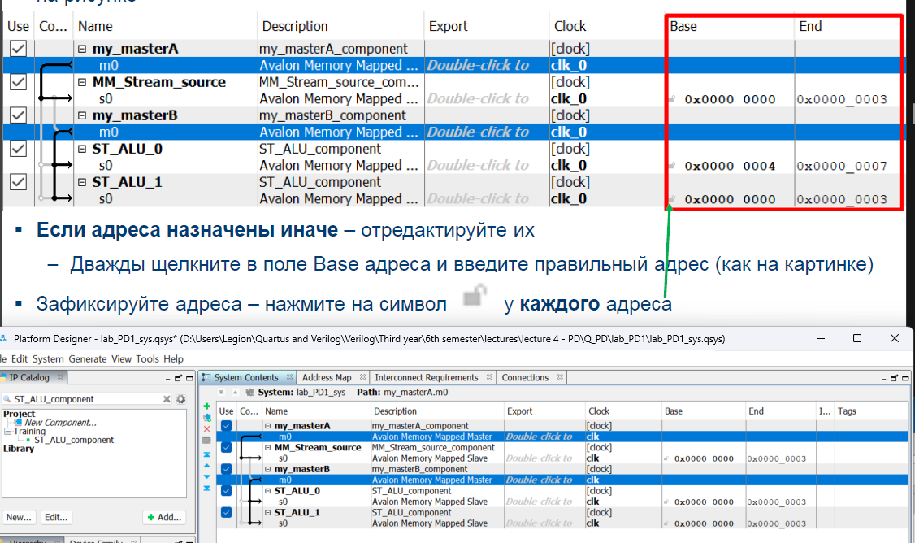

Рис. 10 – Редактирование адресов

Поменяем адреса, проверим, что они верны, и зафиксируем их (нажать символ замка у каждого из адресов):

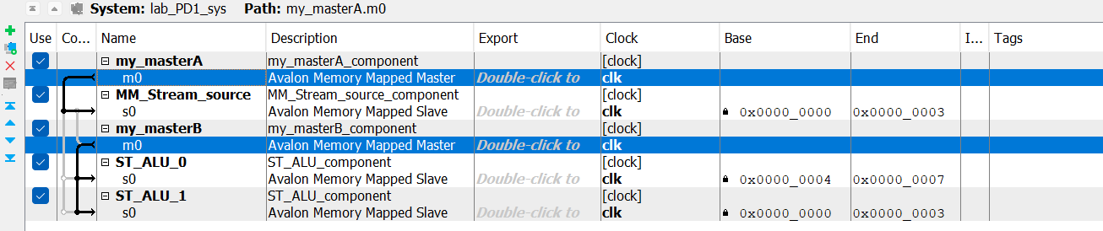

Рис. 11 – Фиксация адресов

Откроем окно закладок View → Address Map. В окне появятся Ведущие (master) и ведомые (slave) шины, т. е. столбцы и строки Avalon MM соответственно. Проверим, что они выведены корректно:

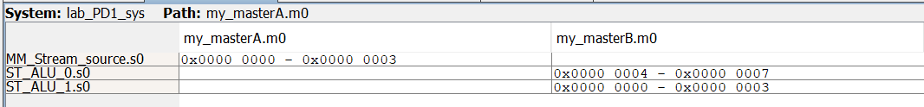

Рис. 12 – Проверка корректности адресов

Запомним базовые адреса:

* MM_Stream_source = 0,
* ST_ALU_0 = 4,
* ST_ALU_1 = 0.

## Настройка компонентов

### Настройка my_masterA

Зададим адрес, по которому Ведущий **my_masterA** будет записывать данные (он = **0**, т. к. это базовый адрес Ведомого MM_Stream_source). Остальное зададим так, как показано на рисунке ниже:

Рис. 13 – Настройка компонента my_masterA

Запись данных будет происходить следующим образом: 100 – счёт на сложение, 200 – счёт на вычитание.

### Настройка my_masterB

Адреса, по которому Ведущий my_masterB будет записывать данные:

* 0 (это базовый адрес Ведомого ST_ALU_1)
* 4 (это базовый адрес Ведомого ST_ALU_0)

Записываемые данные:

* 111–сложение (тип операции ST_ALU_1)
* 222–умножение (тип операции ST_ALU_0)

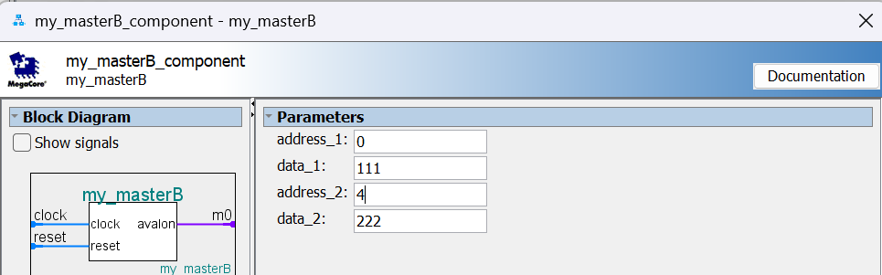

Рис. 14 – Настройка компонента my_masterB

### Настройка st_splitter

Установим значения:

* NUMBER_OF_OUTPUTS = 5
* DATA_WIDTH = 32

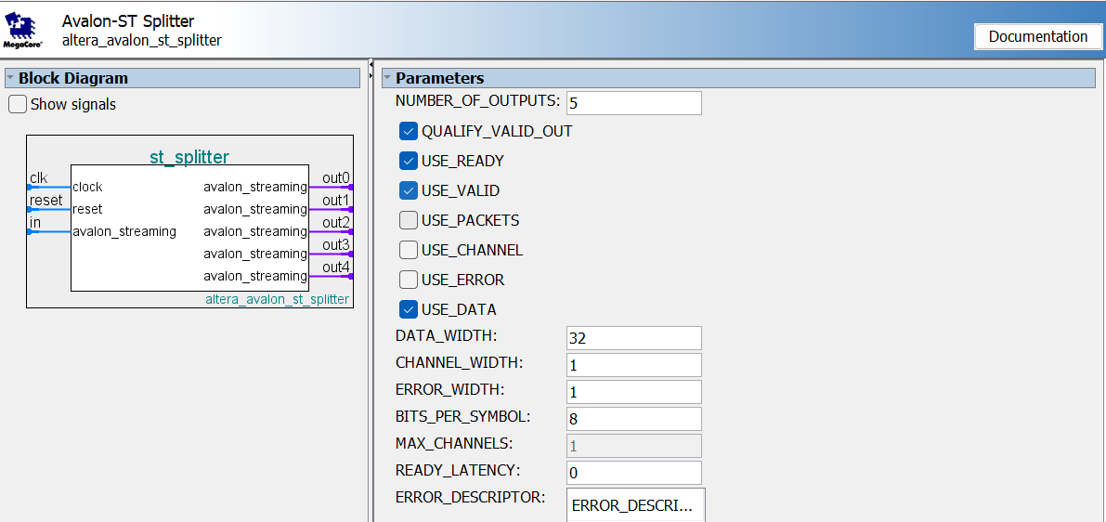

Рис. 15 – Настройка компонента st_splitter

### Настройка st_delay

Установим значение DATA_WIDTH = 32

Рис. 16 – Настройка компонента st_delay

## Подключение Avalon-ST интерфейсов

Установим подключения в столбце Connections так, как показано на рисунке ниже:

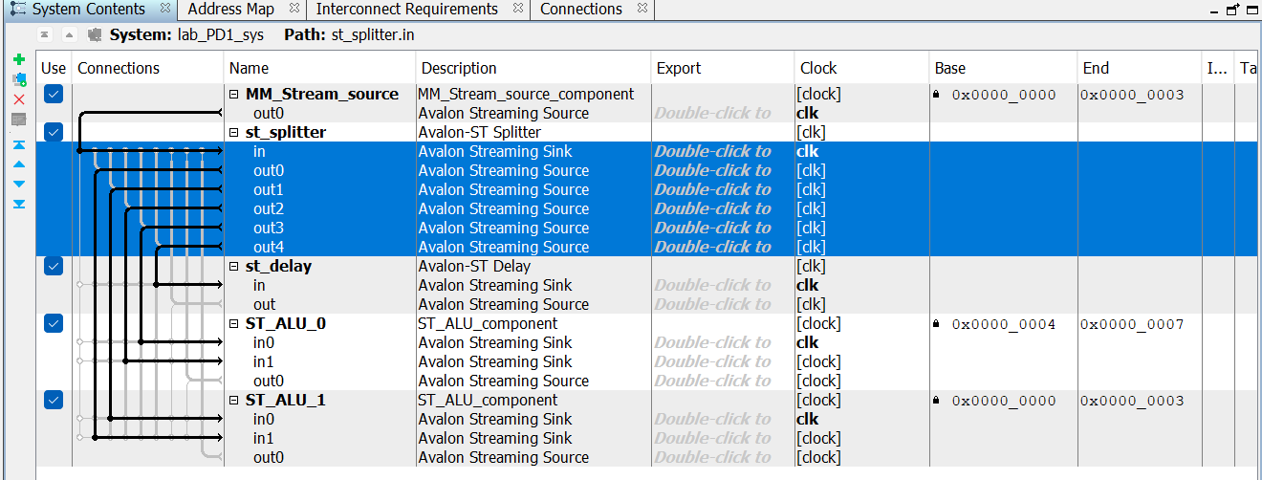

Рис. 17 – Установка подключений компонентов

Проведём экспорт выводов путём задания имён для выделенных модулей в столбце Export:

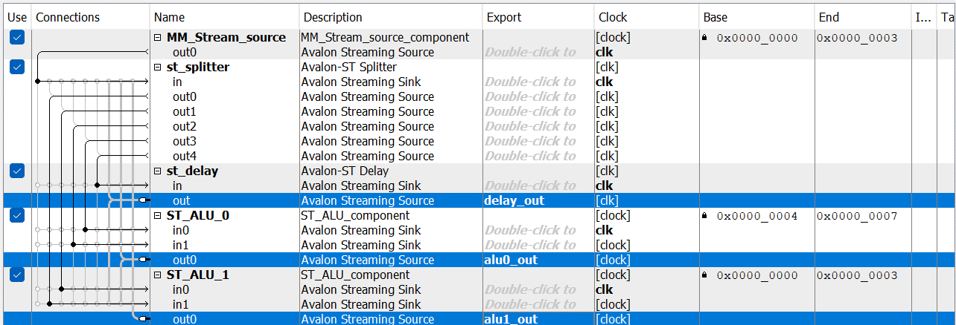

Рис. 18 – Экспорт выводов

Убедимся в том, что система не содержит ошибок и в поле Messages есть только 1 информационное сообщение:

Рис. 19 – Проверка поля Messages на отсутствие ошибок

## Анализ системы

### Проверка блока

Выполним View → Block Symbol и убедимся в том, что символ системы построен правильно:

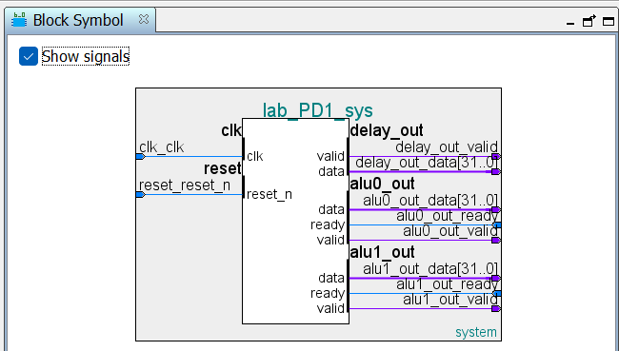

Рис. 20 – Символ системы

Выполним команду System → Show System with PD Interconnect (Show System with QSYS Interconnect). Заметим, что добавились новые модули mm_interconnect_0, mm_interconnect_1, avalon_st_adapter и rst_controller (см. рисунок ниже). Обратим внимание на наличие модуля rst_controller, который является адаптером сигнала Reset.

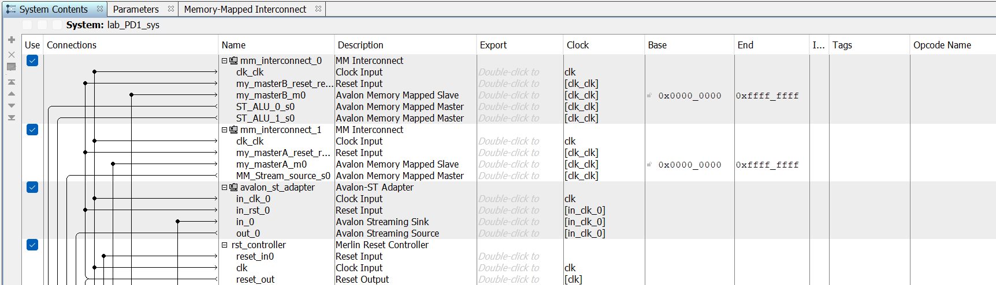

Рис. 21 – Show System with QSYS Interconnect

Выполним View → Clock domains Beta, выберем режим отображения Reset. Проблемные подключения будут отображаться в виде красных точек, при наведении курсора на них, можно увидеть сообщение с информацией о них:

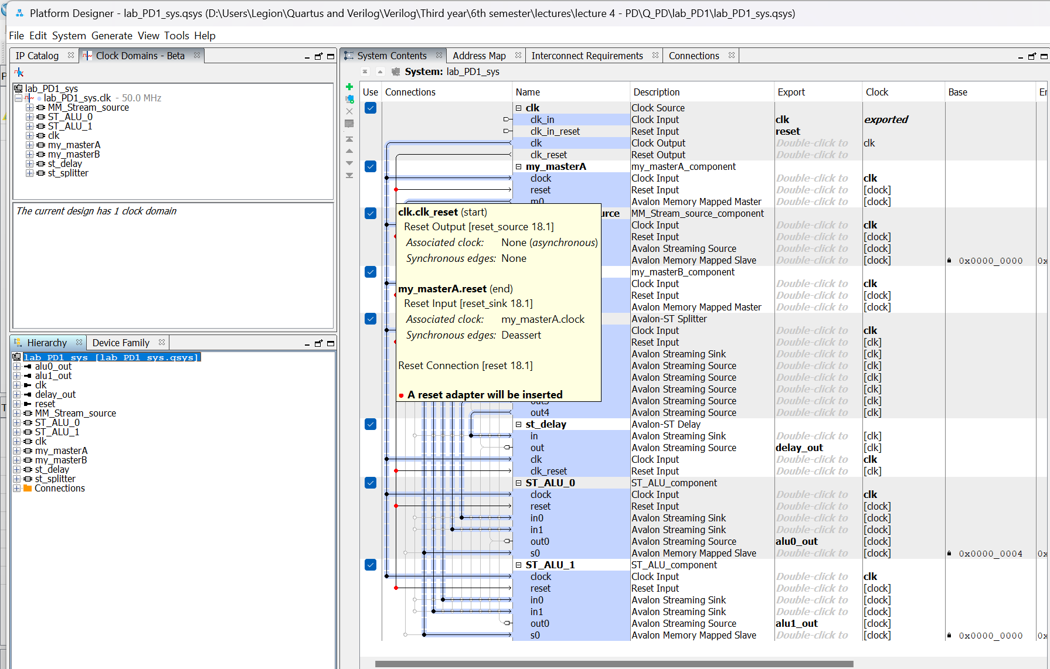

Рис. 22 – Анализ проблемных подключений

### Отладка модулей с проблемными подключениями

Внесём исправления в модуль clk:

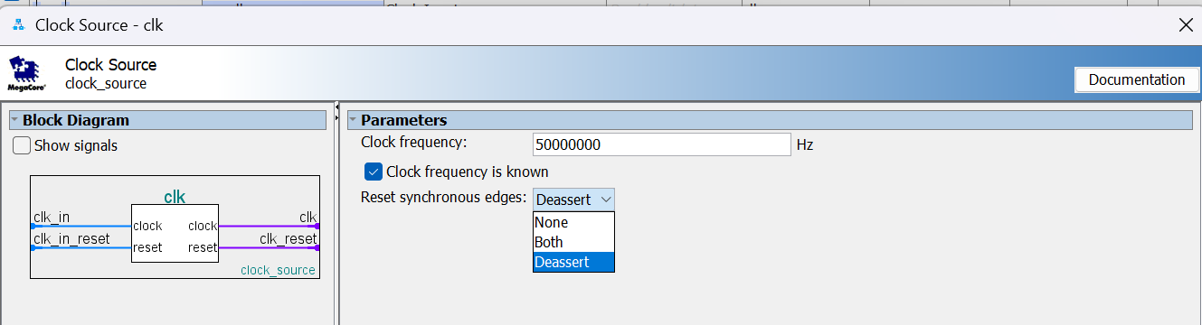

Рис. 23 – Исправленный модуль clk

Заместим, что красные точки исчезли. Теперь выполним повторно System → Show System with PD Interconnect. Теперь адаптер Reset, из-за которого возникали проблемы, должен отсутствовать в системе. Убедимся в этом:

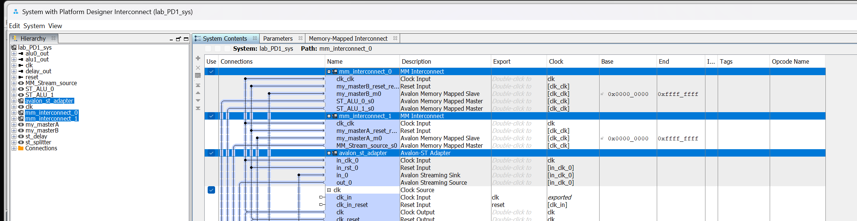

Рис. 24 – Повторное выполнение Show System with QSYS Interconnect

Назначение добавленных модулей

* mm_interconnect_0система межсоединений для Ведущего my_masterA
* mm_interconnect_1система межсоединений для Ведущего my_master
* avalon_st_adapter–адаптер между модулем st_splitter_0и st_delay_0
  + Этот адаптер потребовался в системе т. к. у модуля нет выхода Ready, а у модуляst_splitter_0есть –на закладке сообщений есть сообщение с информацией

Убедимся, что в системе нету ошибок:

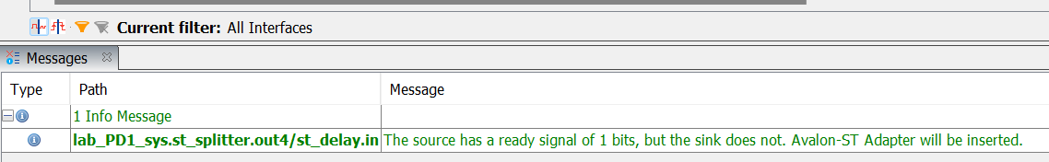

Рис. 25 – Проверка отсутствия ошибок в системе

### Анализ с помощью Schematic

Выполним View → Schematic, в качестве фильтра введём in и убедимся в том, что система синхронизации и каналы ST системы подключены верно:

Рис. 26 – Schematic (фильтр по in)

Теперь введём в качестве фильтра clk, чтобы проверить, что шины Avalon MM подключены верно:

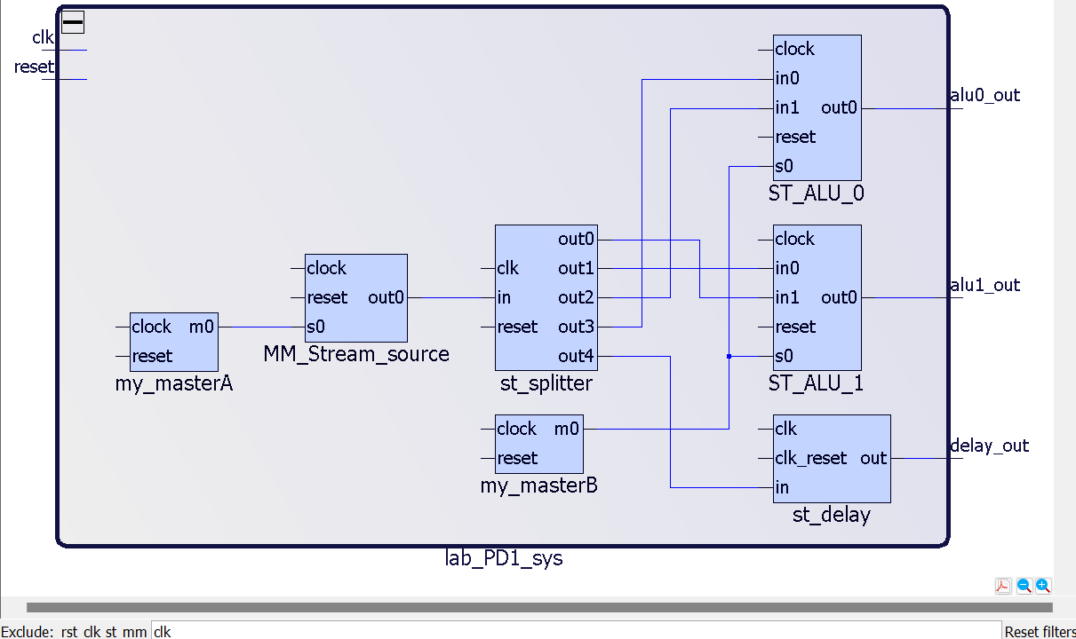

Рис. 27 – Schematic (фильтр по clk)

## Генерация системы

Выполним PD → Generate HDL и укажем следующие предустановки для генерации:

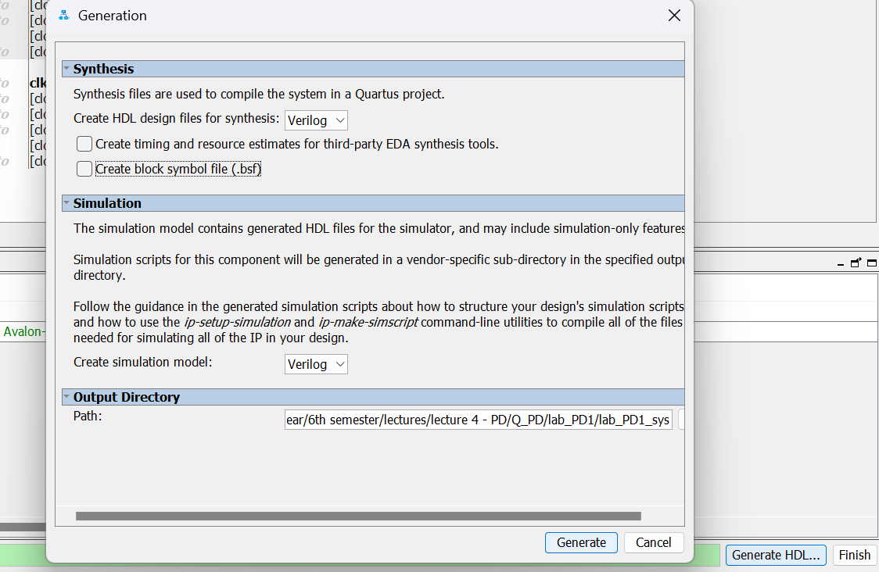

Рис. 28 – Предустановки окна Genreration

Удостоверимся в том, что генерация прошла успешно:

Рис. 29 – Проверка успешности генерации HDL

## Конец работы

Закончим работу в PD, нажав кнопку Finish справа снизу, после чего выведется сообщение, где говорится о том, что при необходимости можно подключить файлы к проекту пакета QP:

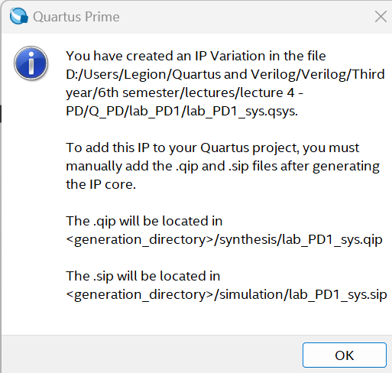

Рис. 30 – Сообщение с указанием пакетов, которые можно подключить

Проверим, что в системных файлах есть все необходимые файлы:

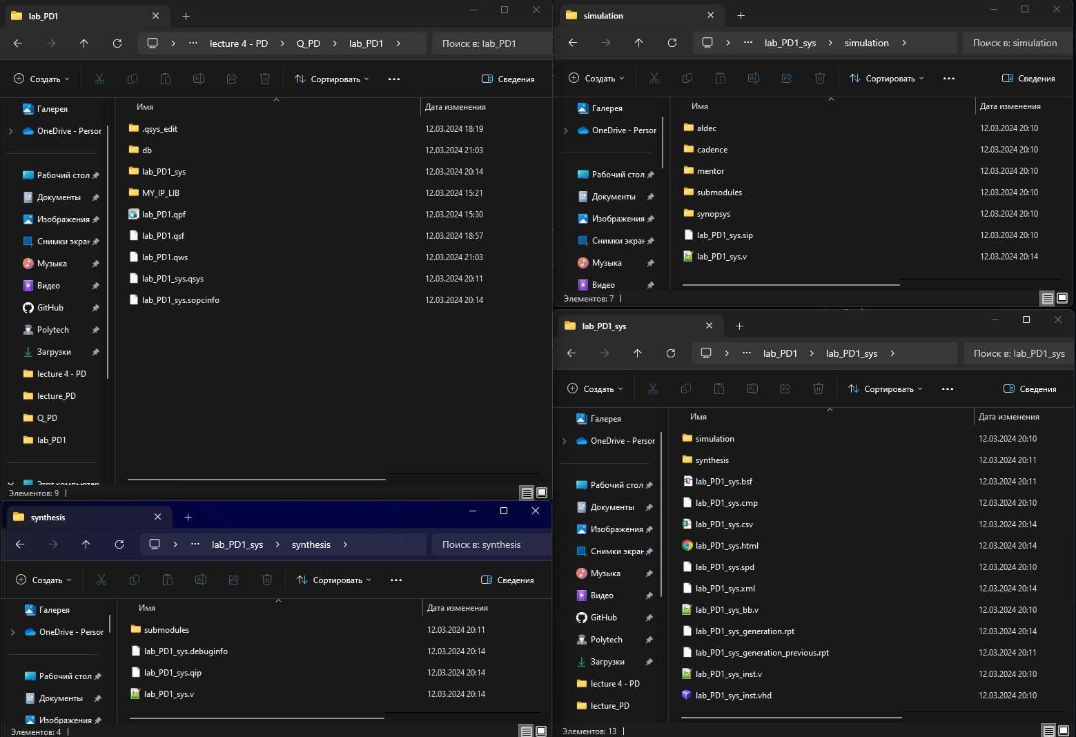

Рис. 31 – Анализ рабочей папки проекта

# Вывод

В ходе выполнения лабораторной работы была создана структура проекта с использованием Platform Designer. Этот инструмент предоставляет графический интерфейс для интеграции и настройки IP-блоков, что упрощает и ускоряет процесс разработки в сравнении с ручным написанием кода.

Преимущества Platform Designer включают в себя:

1. Ускорение разработки: Платформа предлагает готовые IP-блоки, которые могут быть легко интегрированы в проект, сокращая время разработки.
2. Упрощение процесса: Использование графического интерфейса позволяет избежать сложностей в написании и отладке кода, особенно для начинающих разработчиков.
3. Модульность и повторное использование: IP-блоки могут быть использованы в разных проектах, что способствует повторному использованию кода и упрощает поддержку проектов.
4. Визуализация системы: Платформа предоставляет графическое представление структуры проекта, что облегчает понимание и анализ системы.

Таким образом, использование Platform Designer обеспечивает эффективное управление проектом, ускоряет его разработку и повышает его надежность за счет готовых компонентов и удобного интерфейса.